**คู่มือการใช้งานโปรแกรมสำหรับผู้ใช้งานทั่วไป**

# หน้าแรกของเว็บไซต์



1

ภาพที่ ก.53 หน้าแสดงข้อความเข้าสู่เว็บไซต์

* 1. คลิกเข้าสู่ไซต์เพื่อไปยังหน้าแรกของระบบ

1. หน้าแรกของระบบจะแสดงถึงเมนูต่าง ๆ ข้อมูลของห้องสมุด หนังสือมาใหม่ และข่าวสารล่าสุดของห้องสมุด

4

5

3

2

1

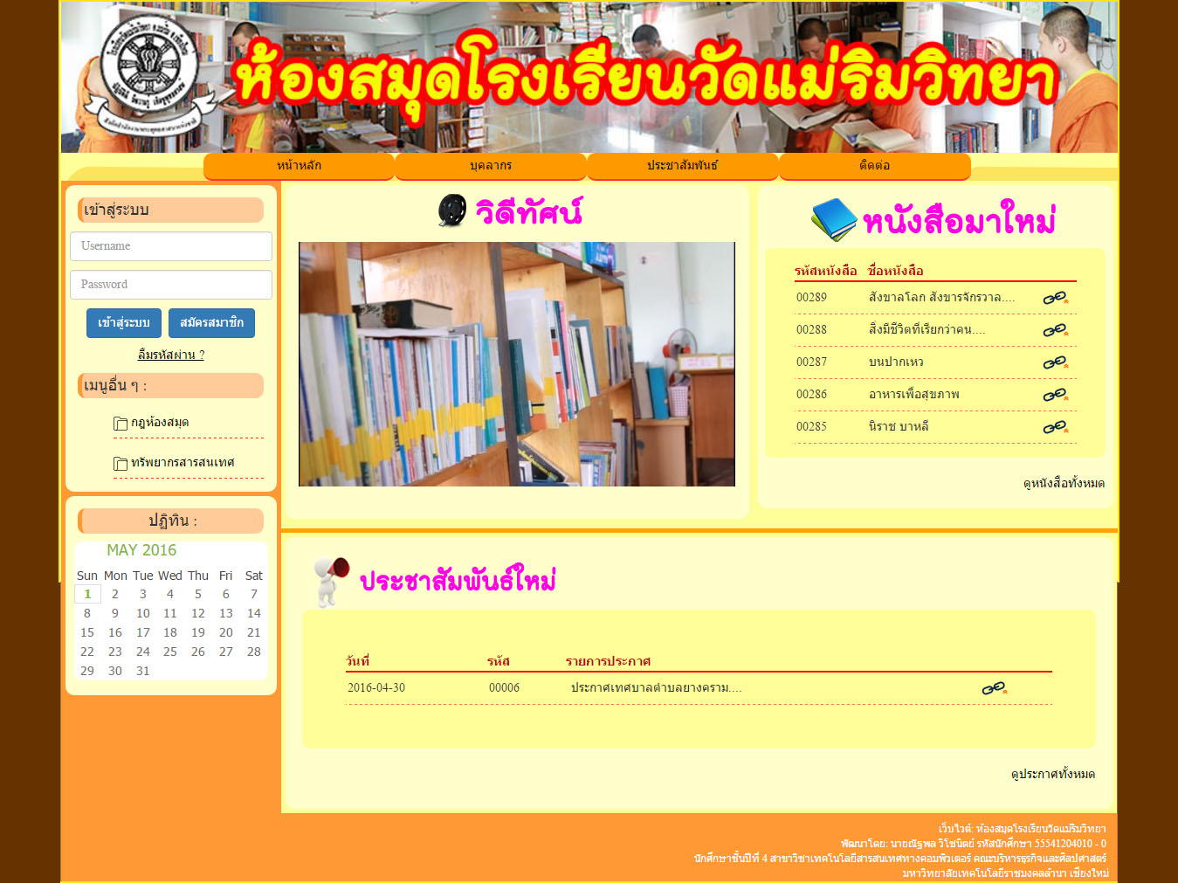

ภาพที่ ก.54 หน้าแรกของระบบ

* 1. กดปุ่มเพื่อสมัครเป็นสมาชิกห้องสมุด
  2. รายละเอียดข่าวสารประชาสัมพันธ์ใหม่ สามารถคลิกดูรายละเอียดของข่าวสารได้ตามลิ้ง
  3. กดลิ้งแล้วจะไปยังหน้า ข่าวสารประชาสัมพันธ์ทั้งหมด
  4. รายละเอียดหนังสือมาใหม่ สามารถคลิกดูหนังสือแต่ละเล่มได้ตามลิ้ง
  5. กดลิ้งจะไปยังหน้า หนังสือทั้งหมด

1. หน้าต่างสมัครสมาชิก

3

7

10

9

8

6

5

4

2

1

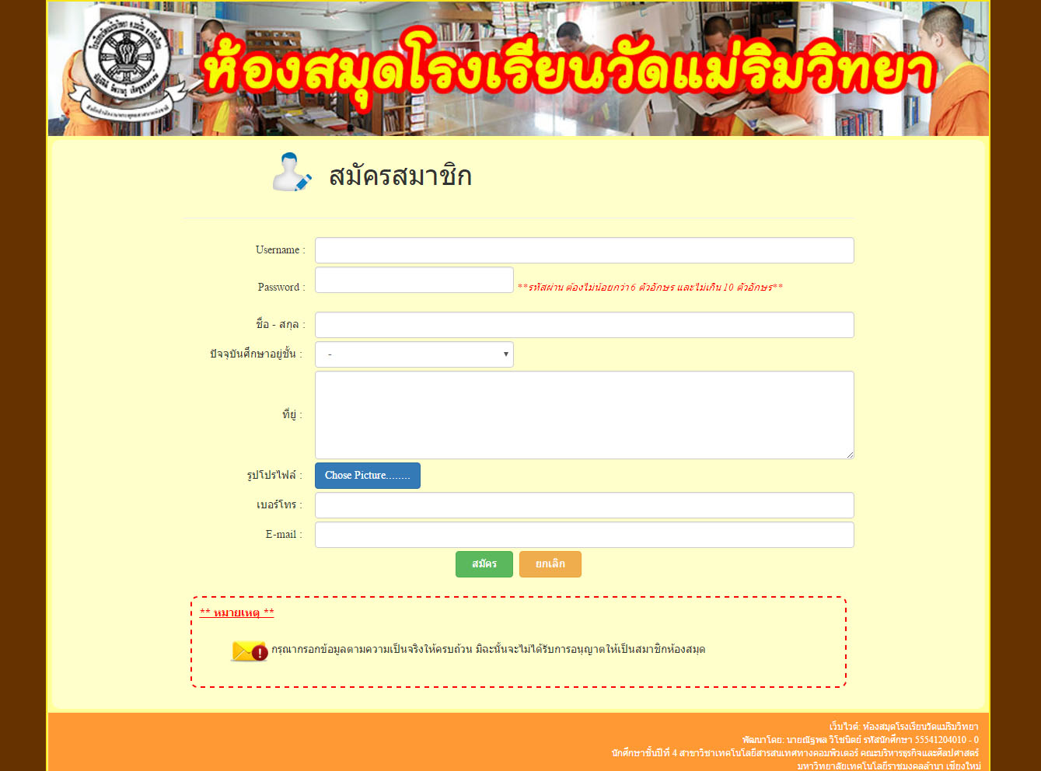

ภาพที่ ก.55 หน้าต่างการสมัครสมาชิก

* 1. กรอกรหัสนักเรียนหรือรหัสบัตรประชาชน
  2. กรอกรหัสผ่านอย่างน้อย 6 หลัก ไม่เกิน 10 หลัก
  3. กรอกชื่อและนามสกุล
  4. เลือกชั้นเรียน
  5. กรอกที่อยู่
  6. เลือกรูปภาพประจำตัว
  7. กรอกเบอร์โทรศัพท์
  8. กรอกอีเมล
  9. กดปุ่มเพื่อสมัครสมาชิก
  10. กดปุ่มเพื่อกลับไปหน้าแรกของเว็บ

1. หน้าต่างข้อมูลบุคลากรของห้องสมุด

1

2

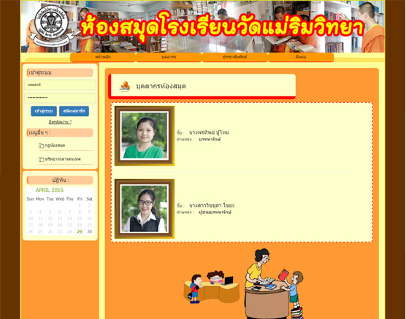

ภาพที่ ก.56 หน้าต่างแสดงข้อมูลของบุคลากรห้องสมุด

* 1. กดปุ่มเมนูข้อมูลบุคลากรห้องสมุด
  2. แสดงข้อมูลบุคลากรของห้องสมุด

1. หน้าต่างข้อมูลประชาสัมพันธ์

7

1

6

5

4

3

2

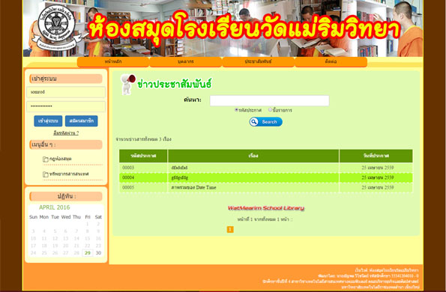

ภาพที่ ก.57 หน้าต่างข้อมูลประชาสัมพันธ์

* 1. กดปุ่มประชาสัมพันธ์เพื่อเข้าสู่หน้ารายการประชาสัมพันธ์
  2. กรอกข้อมูลที่ต้องการค้นหา
  3. เลือกประเภทข้อมูลที่ต้องการค้นหา
  4. กดปุ่มค้นหาตามข้อมูลที่กรอกไว้
  5. รายละเอียดของข่าวสารประชาสัมพันธ์ สามารถคลิกที่ชื่อรายการเพื่อดูรายละเอียดของข่าวได้
  6. แสดงจำนวนหน้าทั้งหมดของข้อมูลข่าวสารประชาสัมพันธ์
  7. แสดงหน้าปัจจุบัน

1. หน้าต่างรายละเอียดของข่าวสารประชาสัมพันธ์

ภาพที่ ก.58 หน้าต่างรายละเอียดของข่าวสารประชาสัมพันธ์

4

3

2

1

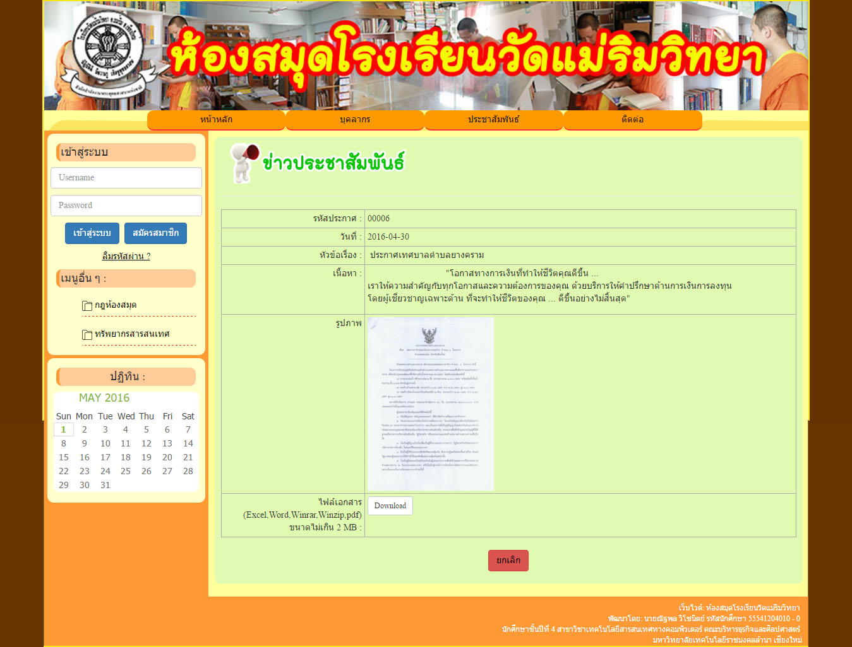

* 1. รายละเอียดของข่าวสารทั้งหมดของรายการที่เลือก
  2. รูปภาพประกอบของข่าวาสาร สามารถคลิกที่รูปเพื่อดูรูปขนาดจริงได้
  3. กดปุ่มดาวโหลดเพื่อดาวโหลดไฟล์ที่แนบไว้ใน รายการประชาสัมพันธ์ได้
  4. กดปุ่มยกลิกเพื่อกลับไปยังหน้ารายการประชาสัมพันธ์

1. หน้าต่างติดต่อประสานงาน

2

1

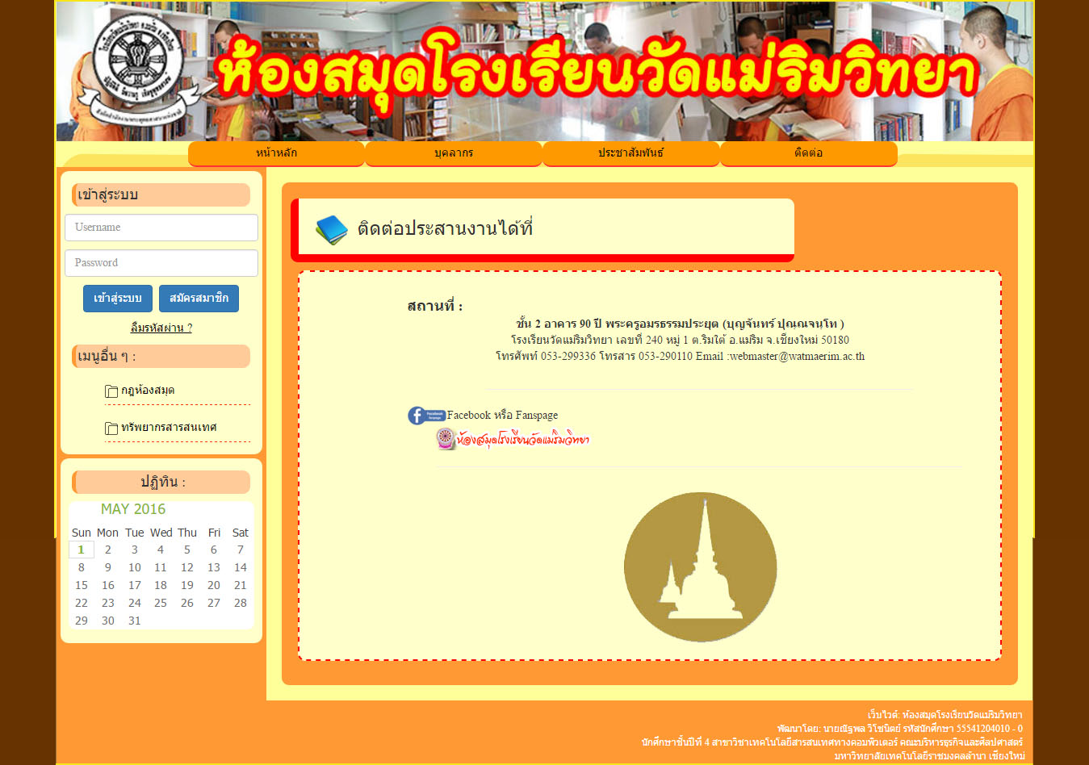

ภาพที่ ก.59 หน้าต่างติดต่อประสานงาน

* 1. กดปุ่มติดต่อเพื่อไปยังหน้าต่างที่แสดงข้อมูลรายละเอียดการติดต่อประสานงาน
  2. แสดงข้อมูลรายละเอียดของเมนูติดต่อประสานงาน

1. หน้าต่างเมนูกฎห้องสมุด

ภาพที่ ก.60.1 หน้าต่างเมนูกฎห้องสมุด

4

3

2

1

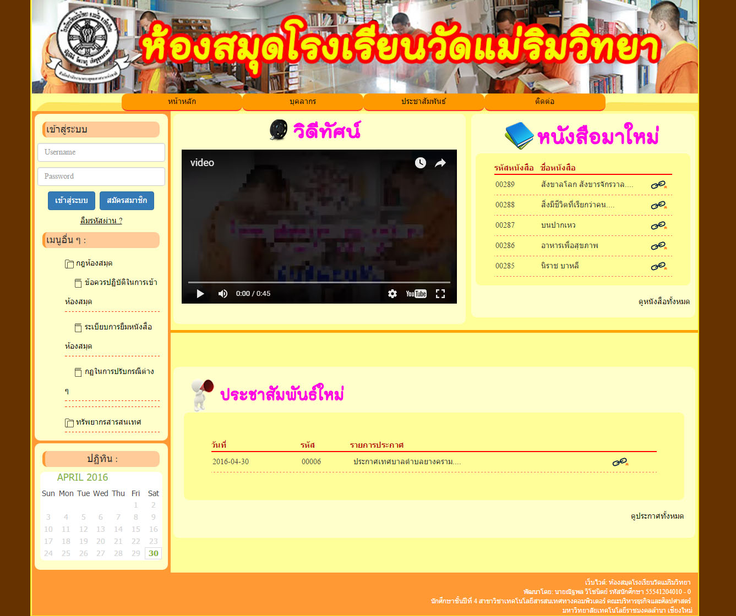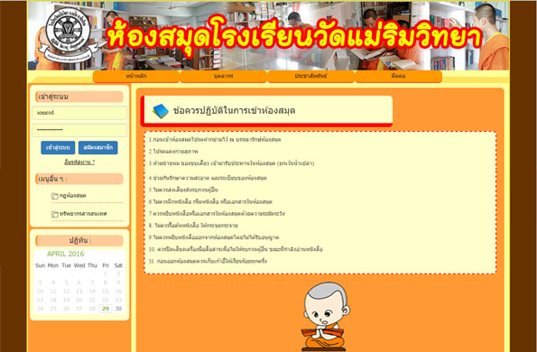

ภาพที่ ก.60.2 หน้าต่างข้อควรปฏับัติในการเข้าห้องสมุด

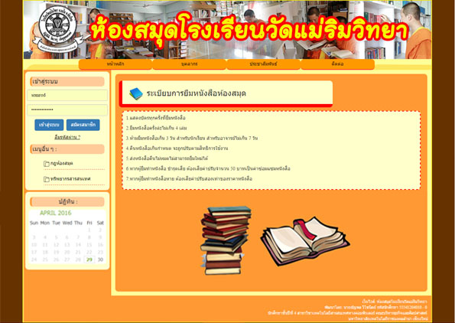

ภาพที่ ก.60.3 หน้าต่างระบบการยืมหนังสือห้องสมุด

ภาพที่ ก.60.4 หน้าต่างกฎในการปรับกรณีต่าง ๆ

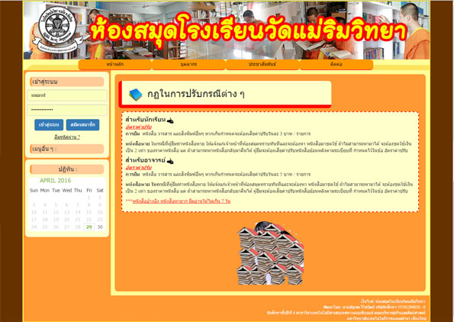

* 1. กดปุ่มกฎห้องสมุด จะมีเมนูสไลด์ลงมา
  2. กดปุ่มข้อควรปฏิบัติในการเข้าห้องสมุด เพื่อไปยังหน้าที่แสดงรายละเอียดข้อควรปฏิบัติในการเข้าห้องสมุด ดังภาพที่ ก.8.2
  3. กดปุ่มระเบียบการยืมหนังสือ เพื่อไปยังหน้าที่แสดงรายละเอียดการยืมหนังสือ ดังภาพที่ ก.8.3
  4. กดปุ่มกฎในการปรับในกรณีต่าง ๆ เพื่อไปยังหน้าที่แสดงรายละเอียดกฎในการปรับในกรณีต่าง ๆ ดังภาพที่ ก.8.4

1. หน้าต่างเมนูทรัพยากรสารสนเทศ

2

1

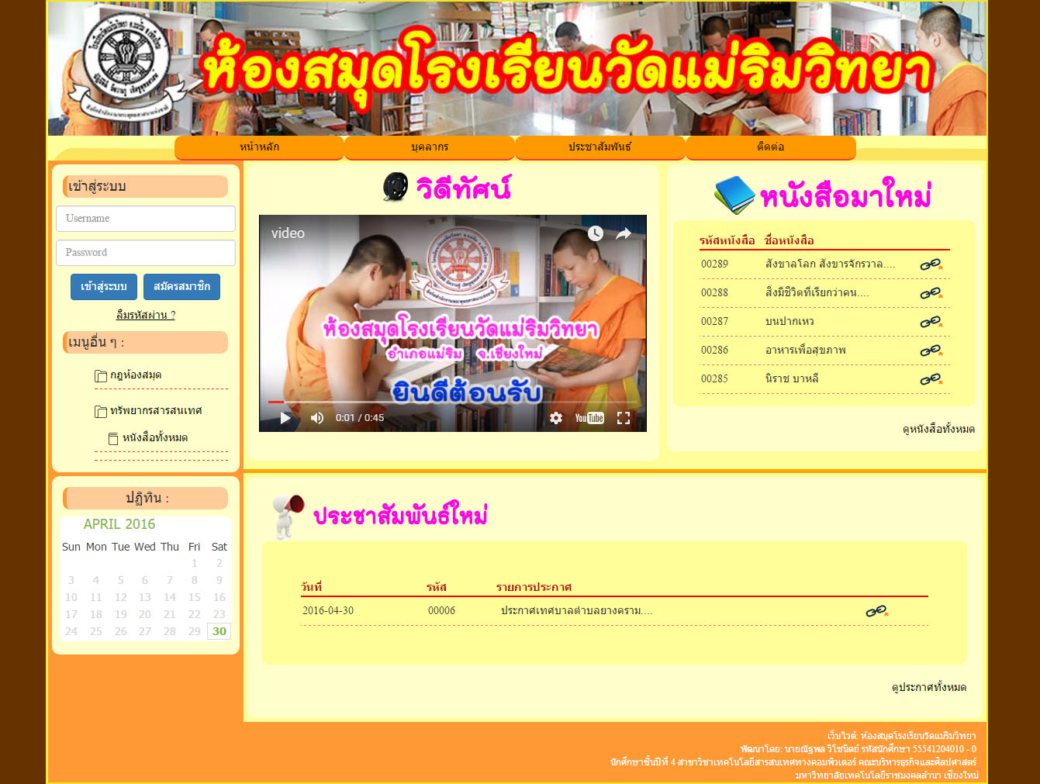

ภาพที่ ก.61 หน้าต่างเมนูทรัพยาการสารสนเทศ

* 1. กดปุ่มเมนูทรัพยากรสารสนเทศ จะมีเมนูสไลด์ลงมา
  2. กดปุ่มเมนูหนังสือทั้งหมด เพื่อไปยังหน้าต่างรายการหนังสือทั้งหมด

1. หน้าต่างหนังสือทั้งหมด

6

5

4

2

1

3

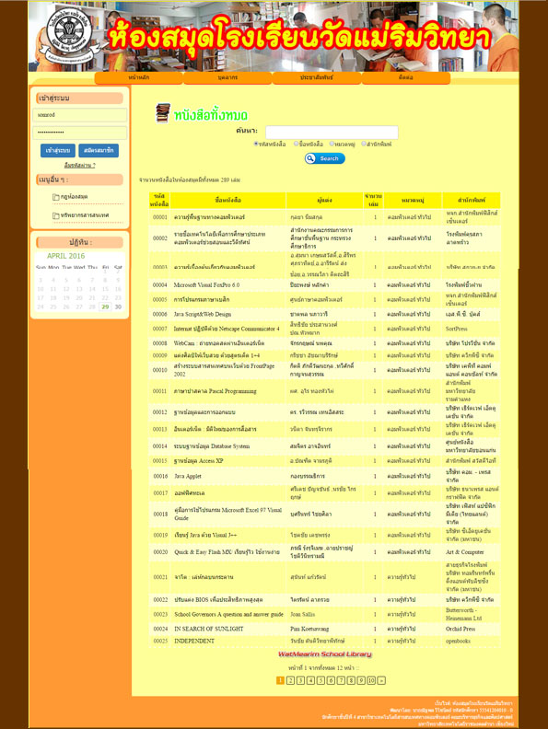

ภาพที่ ก.62 หน้าต่างหนังสือทั้งหมด

* 1. กรอกข้อมูลที่ต้องการค้นหา
  2. เลือกประเภทที่ต้องการค้นหา
  3. กดปุ่มค้นหาเพื่อส่งค่าไปยังระบบเพื่อค้นหาข้อมูลที่ต้องการ
  4. รายละเอียดบางส่วนของหนังสือแต่ละเล่ม สามารถคลิกที่ชื่อเรื่องเพื่อดูรายละเอียดของหนังสือแต่ละเล่มได้
  5. แสดงจำนวนหน้าของหนังสือทั้งหมด
  6. แสดงตำแหน่งหน้าปัจจุบัน

1. หน้าต่างข้อมูลรายละเอียดหนังสือของรายการที่เลือก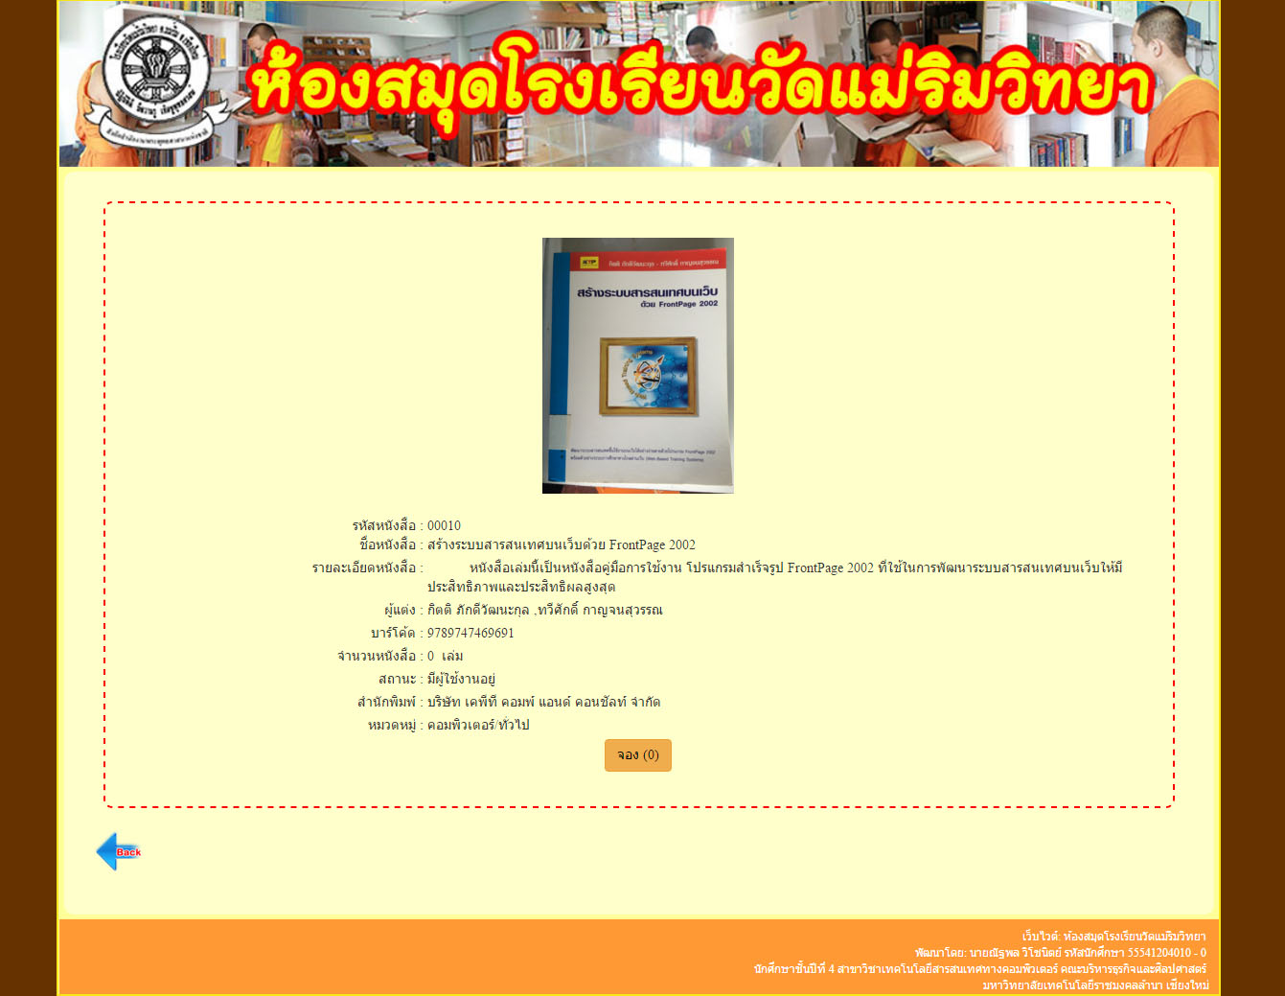

2

3

1

ภาพที่ ก.63 รายละเอียดของหนังสือของรายการที่เลือก

* 1. ข้อมูลหนังสือตามรายการที่เลือก
  2. กดปุ่มจองเพื่อจองหนังสือ และแสดงจำนวนรายการจองของหนังสือเล่มนี้
  3. กดปุ่มย้อนกลับเพื่อกลับไปยังหน้า รายการหนังสือทั้งหมด